新金融集群革命：为什么 PayFi 市场规模或将 20 倍于 DeFi ？

作者：Shigeru Satou

PayFi，即Payment Finance（支付金融），是指在区块链和加密货币领域中，将支付功能与金融服务相结合的一种创新技术和应用模式。

PayFi的核心，在于围绕加密货币的发送、接收和结算流程，而不是交易行为。这种模式不仅涵盖了加密货币的支付和交易，还包括借贷、理财、跨境支付等多种金融活动。通过去中心化技术，PayFi 使得金融活动更加快捷、安全，并且降低了传统金融系统中的摩擦和成本，从而推动了全球范围内无缝的价值转移与金融普惠。

PayFi最早是由Solana基金会主席Lily Liu在2024年7月的EthCC大会上提出的新概念。在她看来，PayFi代表了一种新的金融市场构建方式，围绕货币的时间价值（Time Value of Money, TVM）来创建金融原语和产品体验。这些在传统的甚至Web2金融中，是很难或无法实现的。

PayFi的愿景，是利用区块链技术来革新支付系统，实现更高效、低成本交易，并提供全新的金融体验，创造更复杂的金融产品和应用场景，创造一个整合的价值链，从而形成新的金融集群。

CGV Research团队认为，随着高性能区块链技术的发展，PayFi 的真正价值将在这一环境中迅速扩展和规模化。这种扩展能够加速支付与金融服务的整合，使得加密货币在日常交易和更复杂的金融操作中更具实用性和效率。在未来的金融生态中，PayFi 将成为关键的推动力量。

PayFi：继承和扩展比特币的支付愿景

比特币的诞生源于中本聪在其革命性白皮书《比特币：一种点对点的电子现金系统》（Bitcoin: A Peer-to-Peer Electronic Cash System）中提出的“去中心化支付”理念。这一理念不仅引入了一种新的货币形式——比特币，更重要的是，它设想了一种无需中介的全球支付系统，能够绕过传统金融机构的限制，实现更加高效、透明的价值转移。中本聪的愿景旨在彻底改革现有的支付系统，消除高昂的手续费、冗长的结算时间和金融排他性。

然而，尽管比特币成功地引领了加密货币革命，作为日常支付媒介的初衷却未能完全实现。比特币更多地被视为一种价值存储手段，而非用于日常交易的货币。

随着时间的推移，稳定币的出现填补了这一空白。稳定币通过将法定货币的价值映射到区块链上，为加密货币与现实世界的金融系统之间架起了一座桥梁，推动了区块链支付的第一个实际应用场景。自 2014 年以来，稳定币的增长呈指数级扩展，证明了市场对区块链支付的强烈需求。稳定币使用户能够在享受区块链技术带来的透明性和去中心化优势的同时，规避加密货币价格波动带来的风险。截至目前，稳定币已支持每年约 2 万亿美元的支付，接近 Visa 的年度支付处理量。

然而，虽然稳定币推动了区块链支付的发展，区块链支付依然面临诸多挑战，如用户体验不佳、交易延迟、成本高昂和合规问题。这些挑战限制了区块链支付作为主流支付媒介的广泛应用。

支付生态系统的进一步扩展，尤其依赖于金融工具和融资机制的推动。在传统金融体系中，信用卡、贸易融资和跨境支付等工具通过提供流动性和融资选项，极大地促进全球范围内支付应用。

区块链作为一个新兴行业，不一定需要完全重新构建一个市场，而是可以在现有市场的基础上，通过区块链技术提供更有价值的产品和解决方案。正是在这样的背景下，PayFi 应运而生。

通过利用先进公链的高性能和低成本交易特性，PayFi不仅让区块链支付系统有望超越传统金融机制，还将创建一个更具流动性和适应性的全球金融市场。这一演变既是对比特币初衷的回归，又是对比特币基础上的重大革新。通过 PayFi，区块链支付系统将真正释放其潜力，推动全球金融体系迈向更高效、更包容的未来。

PayFi核心概念：资金时间价值（TVM）

“时间比金钱更宝贵，你可以得到更多的金钱，但你无法得到更多的时间。”

资金时间价值（Time Value of Money, TVM）是金融学中的一个核心概念，强调了资金在不同时间点的价值差异。TVM 的基本原则是：一笔资金在现在的价值通常高于未来同等金额的资金。这是因为当前持有的资金可以立即用于投资，从而产生收益，或者用于消费，从而带来即刻的效用。

简单讲，资金时间价值背后的重要概念是“机会成本”。持有资金的人如果不立即使用这笔资金，就失去了潜在的投资机会，无法获得潜在的收益。因此，资金现在的价值必须反映出这些被放弃的机会。举例来说：

——贷款和抵押：在银行贷款中，利率是基于 TVM 计算的，借款人支付的利息，实际上是对银行提供的资金使用权的补偿；

——投资评估：在评估股票、债券或房地产等投资时，投资者会考虑未来收益的现值，从而决定投资的吸引力；

——资本预算：公司在进行资本预算时，会评估不同项目的未来现金流，并通过折现计算其现值，帮助管理层做出最有利的投资决策等等。

PayFi通过区块链技术，允许用户在链上以极低的成本和高效的方式实现资金的时间价值；通过利用智能合约和去中心化平台，PayFi 使用户能够在无需中介的情况下管理和投资资金，从而实现最大化的资金利用效率。这种新模式不仅显著降低了交易成本，还缩短了交易时间，使资金能够迅速进入市场进行再投资或其他用途。

此外，PayFi 的基础设施为开发更复杂的链上金融产品提供了可能性，如链上信贷市场、分期支付系统和基于智能合约的自动化投资策略，将扩展到更复杂的金融产品和应用场景，创造一个整合的价值链，从而形成新的“金融集群”。

黏合 RWA + DeFi：构建以 PayFi 为核心的新金融集群

在金融体系中，现实世界资产（RWA）和去中心化金融（DeFi）各自拥有独特的优势，但也面临各自的挑战：RWA 具有巨大的市场规模和稳定的价值，但流动性相对较低，透明度和交易效率也存在不足；DeFi 拥有高效的交易机制和全球流动性，但主要依赖于加密资产，缺乏与现实经济的直接连接。

与业界部分观点如：“PayFi 是属于 RWA 赛道的一种细分方向”等不同，CGV research认为，RWA 是 PayFi 生态的一部分。除了 RWA之外，PayFi 还涉及更广泛的加密资产、智能合约驱动的金融服务以及去中心化的支付和结算系统。而借助DeFi推动RWA 的引入和应用，则是 PayFi 实现其核心功能的重要组成部分。

RWA 需要 DeFi 来提高流动性和交易效率，通过区块链的数字化和智能合约实现快速、低成本的全球化融资，并增强交易透明度和安全性。同时，DeFi 通过引入 RWA 丰富资产类别，降低波动风险，提供稳定的收益来源，并连接现实经济，推动其在全球范围内的实际应用和发展。

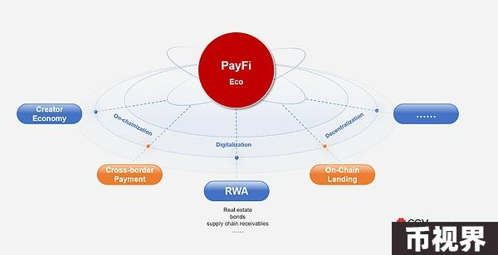

通过 PayFi，RWA 和 DeFi 不再是各自独立发展的金融体系，而是相互依存、互补的有机整体，实现了现实资产与链上金融服务的融合与创新。

——数字化和上链：将RWA引入区块链。PayFi 平台首先通过智能合约将 RWA 数字化，使其能够在区块链上进行表示和交易。这一过程确保了 RWA 的价值和所有权在链上的透明性和安全性。通过这种方式，传统的 RWA 资产可以被分割成小额单位，便于在全球范围内进行交易和投资。

——智能合约与支付系统：实现高效交易与结算。一旦 RWA 被数字化，PayFi 平台利用智能合约来自动化交易和结算流程。这不仅加快了交易速度，降低了成本，还确保了交易的透明性和安全性。此外，PayFi 的链上支付系统使得这些资产的转移和支付变得更加简单和高效，解决了传统金融中常见的结算延迟和高额手续费问题。

——流动性池与融资渠道：为RWA提供资金支持。PayFi 的流动性池为 RWA 提供了充足的资金支持，使得这些资产能够获得全球投资者的融资。通过将 RWA 作为抵押品，PayFi 允许投资者在 DeFi 平台上参与融资活动，同时为 RWA 提供了稳定的资金来源。这种模式不仅增加了 RWA 的流动性，还为 DeFi 投资者带来了多样化的投资机会。

——风险管理与透明度：增强市场信任。通过区块链技术，PayFi 确保了所有 RWA 交易的透明度和可验证性，减少了信息不对称和操作风险。智能合约的自动执行减少了人为干预的风险，同时区块链的不可篡改性确保了交易记录的安全性。这一切都增强了市场的信任，推动了 RWA 和 DeFi 的进一步融合。

未来，PayFi 在推动全球资产流动性、降低交易成本和增强市场透明度方面，将发挥越来越重要的作用。在Lily Liu看来，PayFi将RWA、机构金融引入链上流动性池，创造一个整合的价值链，构成“新金融集群”，可能是加密市场这个周期中最大的主题。

为什么PayFi会在Solana上发生？

为什么 PayFi 会在 Solana 上发生，而不是在其他 L1 公链或 L2 解决方案上？Lily Liu 给出的答案是：“Solana 具备高性能公链、资本流动性和人才流动性的三大优势。”这些优势构成了其他竞争对手在现阶段难以跨越的门槛。

首先，高性能公链。Solana 的核心技术优势在于其独特的 Proof of History (PoH) 共识机制，使其能够处理超过 65,000 笔交易每秒 (TPS)，且交易确认时间通常在 400 毫秒左右。这种性能远超以太坊的 10-15 TPS 和较长的确认时间，即便是以太坊上的 L2 解决方案，如 Optimistic Rollups，也难以在延迟和吞吐量方面与 Solana 相匹敌。尽管 Visa 声称其服务器最高可处理 56,000 TPS，但在实际使用中，Visa 平均每秒仅处理 1,700 笔交易。对比来看，Solana 完全能够满足实际支付需求。

其次，资本流动性。截至 2024 年 8 月 30 日，Solana 生态系统的总锁仓价值 (TVL) 已超过 100 亿美元，并吸引了包括 Andreessen Horowitz (a16z)、Polychain Capital、Alameda Research 等顶级风投基金的重大投资。这种资本流动性为 PayFi 的扩展提供了强大的资金支持。

最后，人才流动性。Solana 基金会积极推动开发者社区的建设，组织了超过 500 场黑客松和全球范围内的开发者教育项目。截至 2024 年，Solana 生态系统内已有超过 5,000 名活跃开发者，成为全球增长最快的区块链开发者社区之一。强大的人才库支持了各种创新项目的开发，并持续吸引新的技术和金融人才加入生态，为 PayFi 的发展奠定了坚实的基础。

PayFi 利用可编程支付打通了传统世界与区块链世界，通过智能合约，将信用金融的链上规模化扩展变为可能。Solana 的优势不仅支撑了 PayFi 的发展，更让其在未来的全球支付和金融市场中具备强大的竞争力。

以 PYUSD 为例，PayPal 选择 Solana 作为 PYUSD 支付的新公链，主要看重的是 Solana 提供的快速结算能力、低廉的交易费用以及强大的开发者生态系统。Solana 的代币扩展功能，包括保密转账、转账挂钩和备忘字段，为 PYUSD 提供了必要的灵活性和商业实用性。

正如 PayPal 所言：“这些功能并非可有可无。如果希望 PYUSD 在更广泛的商业领域中发挥作用，就必须提供给商家。”如今，Solana 已成为 PYUSD 的主要平台，占据了 64% 的市场份额，而以太坊仅占 36%。此外，早在 2023 年 9 月，Visa 就已将 USDC 的结算功能从以太坊扩展至 Solana。

PayFi的应用场景及典型项目

PayFi的本质，是利用先进的加密技术对传统金融体系的重塑和升级，因此，所有的金融场景，都能够、也有必要用PayFi重做一遍

1. 跨境支付和贸易

传统的跨境支付难题主要在于中心化主权货币体系中的隔离问题，由于外汇管制、资本流通等国家货币政策的影响，跨境支付始终存在流程繁琐、耗时长、成本高的问题。最初大家认为，加密货币支付来替代传统的跨境支付是一个绝佳的解决方案，但是面向企业端的方案仍存在很多不足。

如今，跨境支付行业仍然严重依赖预付资金来实现当日结算。目前，预付资金账户中被套牢的资金超过 4 万亿美元，这对金融机构和全球支付行业而言是一笔巨大而隐性的成本。PayFi能够对此进行优化，用传统的信用金融撬动加密服务。

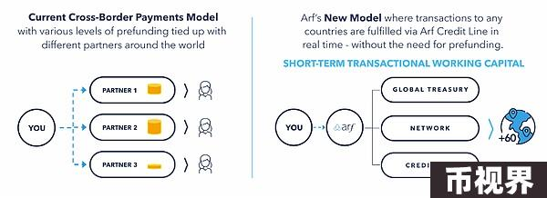

当前的跨境支付模式与Arf改进模式对比

（from: Arf）

Arf（@arf_one）：世界上第一个旨在支持跨境支付的、受监管、透明的短期流动性解决方案。总部位于瑞士。通过为持牌货币服务业务和金融机构提供基于数字资产的营运资金和结算服务，以及本地入口和出口能力，从而消除跨境支付行业的资本密集型商业模式机构。Arf 为跨境支付与贸易提供了统一的流动性网络，消除prefunding需求，提供24x7的透明合规服务。截至目前，Arf 的链上交易量最近超过了 16 亿美元，没有出现任何违约，成为增长最快的稳定币用例之一。

2. 供应链金融

供应链金融将金融服务与供应链管理相结合，以供应链中的贸易关系和交易为基础，通过对供应链信息流、物流、资金流的控制和管理，为供应链上下游企业提供系统性的金融产品和服务。传统的供应链金融受制于繁琐的合同与法务工作，并且难以自动化评估，融资流程慢，严重影响中小企业的融资周转。PayFi大幅度简化了应收账款承购等业务的流程，缓解企业融资难的问题。

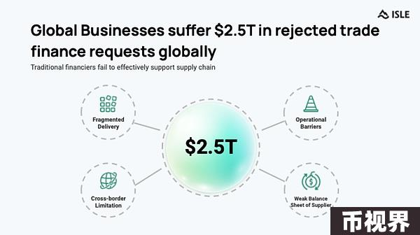

全球企业因传统金融机构的局限性而導致每年$2.5万亿的贸易融资需求被拒绝

（from: Isle Finance）

Isle Finance(@isle_finance)：首个为供应链支付提供RWA PayFi网络的项目，将即时Web3流动性引入供应链金融，并向流动性提供者提供具有A级质量的竞争性收益。通过 Isle，将供应链支付与区块链技术的实时结算和流动性管理相结合，使供应链参与者能够更快速地处理支付和结算，并提高资金利用效率；同时，链上流动性提供者可以锚定高信用买家的付款稳定性，并与买家共享供应商提供的提前付款折扣等。Isle主要客户包括：高净值个人（HNWIs）、加密原生用户、DAO库存、资产管理者和家族办公室等，并允许普通用户抵押ISLE代币以获取流动性挖矿奖励。

3. 消费金融

面向C端用户的PayFi，可能是用户更感兴趣的点，主要发生在消费金融领域，这也是Lily Liu在PayFi分享中着重强调的部分，"Buy Now，Pay Never"。用户可以通过承诺未来的收益来覆盖当前的支出，强制执行的部分将由链上的智能合约实现。在消费金融中，PayFi的关键是打通商家网络的服务商在中间起到承兑作用，这才能使得消费者获得足够多样的消费场景。

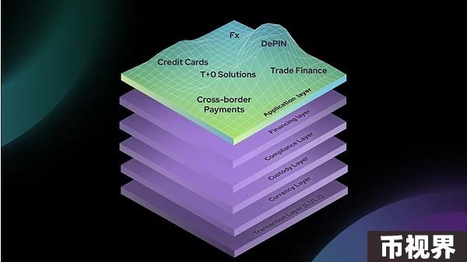

PayFi Stack 的合规支付融资解决方案的开放堆栈

（from: Huma Finance）

Huma Finance（@humafinance）：在行业率先提出了 PayFi Stack，一个旨在构建合规支付融资解决方案的开放堆栈，并倡导行业领导者优化解决方案以满足 PayFi 的独特需求。初始堆栈包含以下层：交易、货币、托管、融资、合规和应用。以融资层为例，包括：从信用评级、承保到 RWA 的预言机等。作为融资层的代表项目，Huma侧重于支付领域常见的短期融资，截至2024年8月26日，Huma（单一口径统计）融资总付款额超280M，违约率为0。

CrediPay（@Credix_finance）：通过无缝且无风险的信贷服务，帮助企业增加销售额并提高现金流效率。卖家以极具吸引力的价格向买家提供灵活的付款条件，并收取预付款。我们管理和保护客户免受任何信贷和欺诈风险，让他们只关注最重要的事情：增加销售额和盈利能力。目前 Credix 的服务主要集中在拉美，如应收账款保理等。

PayFi的机遇与挑战

1、市场增长空间

PayFi 的核心目标是将货币的时间价值引入链上，并以更可编程、子托管、去中心化的方式重构金融体系。随着全球稳定币数量的迅速增加和加密货币基础设施的不断完善，PayFi 有望成为改造传统金融的重要力量。

根据 Statista 的数据，2023 年全球数字支付交易总额预计将达到约 9.46 万亿美元，并且这一数字预计将继续增长，到 2027 年可能会达到 14 万亿美元。同时，mordorintelligence 的数据显示，2024 年 DeFi 市场规模估计为 466.1 亿美元，预计到 2029 年将达到 784.7 亿美元，预测复合年增长率为 10.98%。

CGV Research 团队的测算表明，假设 PayFi 能够占全球数字支付交易总额的 10%（保守估计），到 2030 年，PayFi 市场规模（预计为 18,000 亿美元）将是 DeFi 市场规模（870 亿美元）的 20 倍。这意味着 PayFi 具备巨大的市场潜力，有望在全球数字支付领域占据重要地位。

2、监管与合规挑战

随着全球稳定币发行量的不断增加，各国央行对稳定币的态度逐渐缓和。从广义上看，锚定于法币本位的稳定币可以被视为法币的数字延伸。PayFi 主要涉及的支付业务以稳定币为媒介，实际上仍然受制于主权货币体系的监管。

一方面，当前的 PayFi 项目注重合规性，通常只允许持牌机构参与，个人用户则需要经过严格的 KYC 流程和审查。另一方面，大量 PayFi 项目倾向于拓展第三世界国家的业务，由于当地法规通常不够健全，监管障碍较低，因此合规风险相对较小。

3、技术和安全风险

经过多年的 DeFi 发展，虽然安全问题尚未完全杜绝，但大量安全漏洞已经被查明，并且经过严格审计后，链上 PayFi 的安全性已基本等同于传统 DeFi 的安全性。

然而，技术挑战主要存在于链下部分。由于 PayFi 需要大量接入现实世界资产，确保链下逻辑的强制执行仍然是一个待解决的问题。目前的解决方案通常是通过一个中介实体来处理链上与链下的对齐，但这一方案仍需进一步完善。

结语

PayFi，作为支付金融的新浪潮，正以其独特的魅力重塑着全球金融生态。它不仅继承了比特币的支付愿景，更通过区块链技术的革新，将金融服务的效率和普惠性提升到了新的高度。随着Solana等高性能公链的加持，PayFi的市场规模有望实现指数级增长，成为未来金融市场的主要驱动力。

正如Lily Liu所预见，PayFi将RWA和DeFi紧密结合，构建了一个整合的价值链，形成了全新的金融集群。这一革命性的创新，将推动全球金融体系向着更高效、更包容的方向发展。